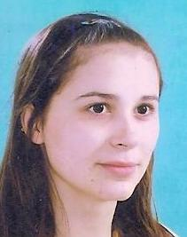
Ricci Florencia Micaela

Fecha de nacimiento: 31 de Mayo de 1991

Lugar de Nacimiento: La Plata

Nacionalidad: Argentina

DNI: 36.318.903

Estado Civil: Soltera (concubinato)

Hijos: 1

Domicilio: 20 nº 488 entre 41 y 42

Celular: 221-15-5943125

E-mail: florenciamricci@gmail.com

Estudios Cursados:
Secundarios: Instituto Canossiano San José
Bachiller biológico.

Antecedentes Laborales:
Moza en patio de comidas “Patio Cívico”, Berisso. Agosto 2008 - Noviembre 2008
Moza en el servicio de Catering “El Remanso”, Berisso. Diciembre 2008 - Marzo 2009
Empleada administrativa en ICTI (Instituto de enseñanza de informática e inglés) Mayo 2008 - Abril 2010
Moza en eventos personales.
Vendedora en “Gran Confitería París”, La Plata. Diciembre 2009 - Marzo 2010
Empleada en “Cinema La Plata” (atención al público, ventas, control de stock, manejo de caja) Julio 2010 - Agosto 2015
Vendedora en DELAOSTIA, Pasaje Rodrigo. Agosto 2015 - Actualidad

Idiomas:
Inglés avanzado.

Estudios adicionales:
Curso de Microsoft Office

